**Аналитическая справка**

**по качеству организации развивающей предметно – пространственной среды**

**в МДОУ «Детский сад №72»**

**за 2022 – 2023 учебный год**

В соответствии с основными задачами годового плана воспитательно-образовательной работы на 2022 - 2023 учебный год, в МДОУ «Детский сад №72» был проведен мониторинг предметно развивающей среды.

**Цель:** определить состояние предметно-развивающей среды групп ДОУ, в соответствии с требованиями ФГОС, соблюдением санитарных норм.

**Задачи:**

1. Создание благоприятных условий для умственного, психического, физического, нравственного и эстетического развития каждого ребенка.

2. Активизация усилий педагогического коллектива детского сада в создании развивающей предметно-развивающей среды, обеспечивающей максимальную реализацию образовательного потенциала пространства группы.

3. Проанализировать интеграцию в РППС ОП ДО по ОО: социально-коммуникативное развитие, познавательное развитие, речевое развитие, художественно-эстетическое развитие, физическое развитие.

4. Проявление новаторства, развитие нестандартных подходов в создании среды.

**В ходе мониторинга развивающей предметно-пространственной среды были использованы следующие методы:**

- изучение соответствия развивающей предметно-пространственной среды групп в соответствии с возрастными особенностями и 5 направлениям развития дошкольников;

- изучение в центрах материалов и оборудования в соответствии с примерным перечнем игрового оборудования и программного обеспечения;

На основании приказа заведующего от 15.02.2022 года «О проведении тематического контроля», были разработаны следующие документы для организации и проведения мониторинга:

* • план проведения внутреннего мониторинга качества образования по оценке соответствия предметно-развивающей среды в ДОУ.
* • карты мониторинга развивающей предметно-пространственной среды (алгоритм РППС)

На основании проведенного мониторинга можно констатировать следующее.

Созданная развивающая предметно-пространственная среда учитывает особенности реализуемой в ДОУ ООП ДО.

В Учреждении 6 групп, физкультурно-музыкальный зал, кабинеты специалистов. Имеется достаточное количество современных развивающих пособий и игрушек.

**Все групповые помещения соответствуют соотношению и условно делятся на 3 сектора:**

- сектор активной деятельности (50%): центр двигательной деятельности, центр музыкально-театрализованной деятельности, игровые центры;

- сектор спокойной деятельности (20%) центр художественной литературы, центр природы, центр отдыха;

- рабочий сектор (30%) познавательно-исследовательской деятельности, центр продуктивной деятельности.

В построении развивающей среды в ДОУ педагоги руководствовались принципами, обозначенными в ФГОС ДО. **Предметно-развивающая среда в группах в достаточной мере выстроена с учетом этих принципов:** насыщенности, трансформируемости, полифункциональности материалов, вариативности среды, доступности, безопасности.

***НАСЫЩЕННОСТЬ СРЕДЫ*** соответствует возрастным возможностям и особенностям детей, в соответствии с содержанием программы.

**«Центр сюжетно-ролевых игр»**

Основной вид деятельности детей — игровой. Оборудование и пособия размещены таким образом, чтобы дети могли легко подбирать игрушки, комбинировать их «под свои игровые творческие замыслы». В группах подобраны предметы, подчеркивающие гендерную принадлежность дошкольников. Например, наряды, сюжетно – ролевые игры: «Семья», «Хозяюшки» «Больница» для девочек. Происходит формирование у детей основ культуры общения, закрепления знаний об окружающей действительности. Для мальчиков «Автосервис», « Гараж».

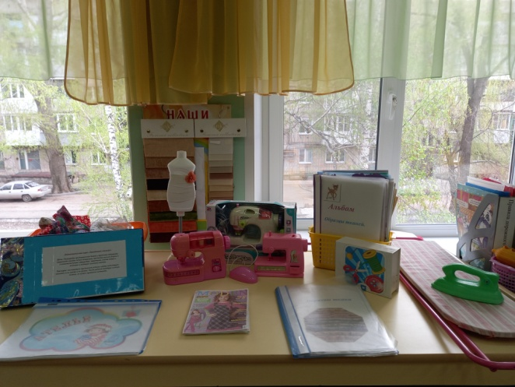

**Центр конструирования**

Центр содержит в большом разнообразии различные виды и формы конструкторов. Мобильность данного центра позволяет детям разворачивать сюжет игры за его пределами.

Это позволяет детям комфортно чувствовать себя в любом уголке группы.воспитанники самостоятельно при реализации своих замыслов используют схемы и модели построек. Центр дополнен мелкими игрушками для обыгрывания. Мобильность данного центра позволяет детям разворачивать сюжет игры за его пределами. Это позволяет нашим детям комфортно чувствовать себя в любом уголке группы

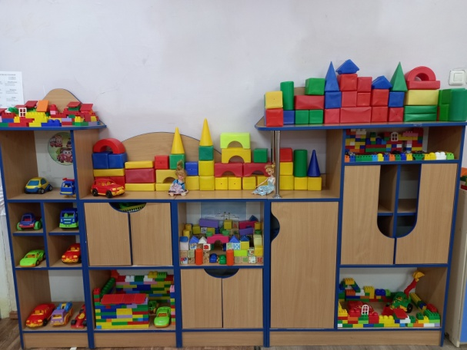

**Патриотический центр**

В центре патриотического воспитания представлена государственная символика: фото президента, герб, флаг, национальные символы России, карта России, примеры народного искусства и декоративно-прикладного творчества. Воспитание у дошкольников чувства патриотизма - задача сложная и длительная. Любовь к семье, близким, детскому саду, стране имеет большое значение в развитии полноценного будущего гражданина. Патриотический центр помогает зародить и развивать это чувство.

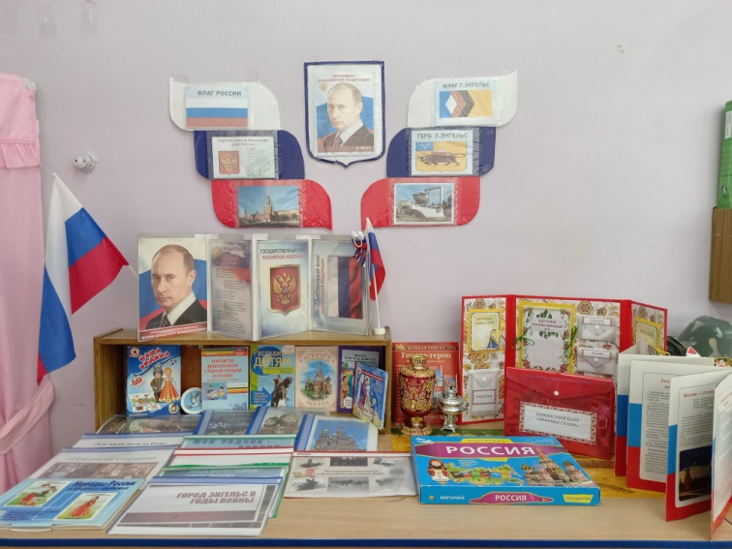

**Центра занимательной математики и сенсорики**

Цент содержит различные игры для формирования элементарных математических представлений по количеству и счету, величине и форме. В данном центре размещен разнообразный занимательный материал с тем, чтобы каждый из детей смог выбрать для себя игру по интересам. Центр занимательной математики решает следующие задачи: целенаправленное формирование у детей интереса к элементарной математической деятельности; воспитание у детей потребности занимать свое свободное время не только интересными, но и требующими умственного напряжения, интеллектуального усилия играми.

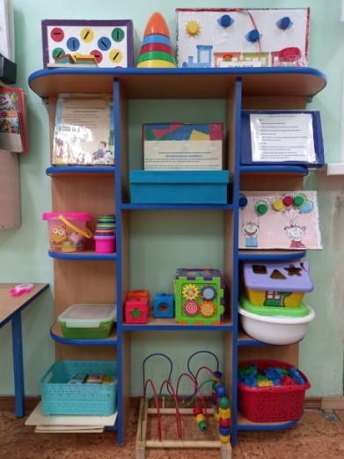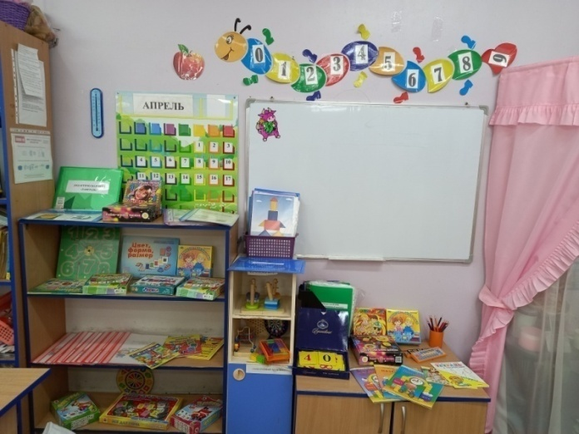

**Центр «Экологии»**

включает в себя экологическую деятельность. Данный центр содержит в себе различные виды комнатных растений. Для всех растений оформлены паспорта с условными обозначениями Помимо комнатных растений, в данном центре присутствуют различные дидактические игры экологической направленности, Важным составляющим уголка природы является календарь природы и погоды.

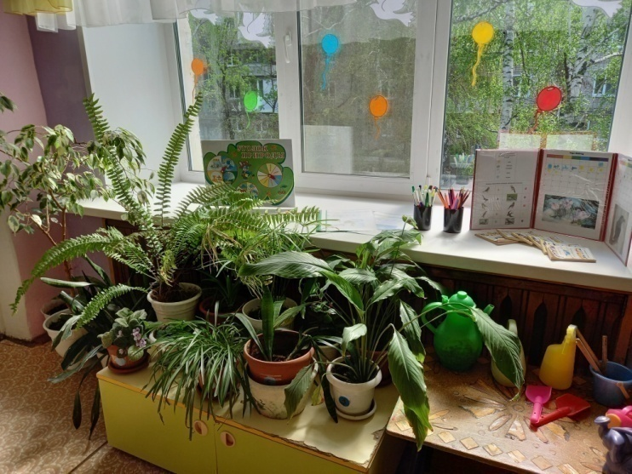

**Центр эксрерименирования**

В Центре  «Экспериментирования»:

 Большинство детей получают огромное удовольствие от игр с песком, водой. Математическое развитие: отработка понятия количества, сохранение количества, мерка, независимость кол-ва от формы, порядковый счет и т.д. Развитие естественнонаучных представлений: экспериментирование и наблюдение, изменение состояния веществ. Физическое развитие: использование координации глаз – рука, освоение тонкой моторики.

***Оборудования:***

 - природный материал для конструирования (кора деревьев, береста, ракушки, камни, ветки деревьев, листья, шишки, солома, песок, глина, масса для лепки) и др.)

 - Картон и бумага для конструирования.

 - Фартуки (клеенчатые, матерчатые), салфетки бумажные и матерчатые

 - Приборы (увеличительные стекла, весы, песочные часы, компас, магниты, микроскоп);

- разнообразные по объему и форме сосуды из различных материалов (пластмасса, стекло, металл) разного объема и формы.

 - природный материал (камешки, глина, песок, ракушки, птичьи перья, шишки, листья деревьев, мох, семена).

 - Утилизированный материал (проволока, кусочки кожи, меха, ткани, пластмассы, дерева, пробки).

- Технические материалы (гайка, скребки, болты, гвозди, винтики, шурупы, детали конструктора).

- Разные виды бумаги: обычная, картон, наждачная, гофрированная, копировальная.

- Красители: пищевые и непищевые (гуашь, акварельные краски),

 - измерительный материал: метр, линейка, условные мерки.

 - Медицинские материалы (пипетки, колбы, деревянные палочки, шприцы, мерные ложки, резиновые груши, трубочки для коктейля).

- Другие материалы: зеркала, воздушные шары, масло, мука, соль, крупы, сахар, цветные и прозрачные стекла, скотч, пилка для ногтей, сито, свечи…

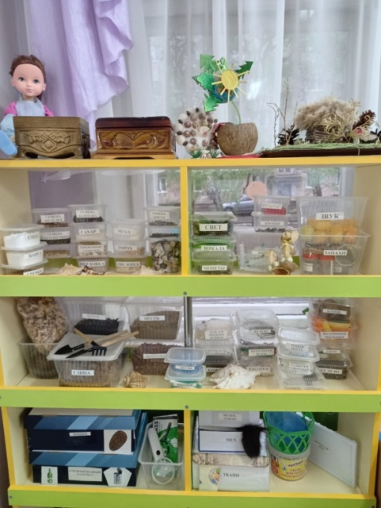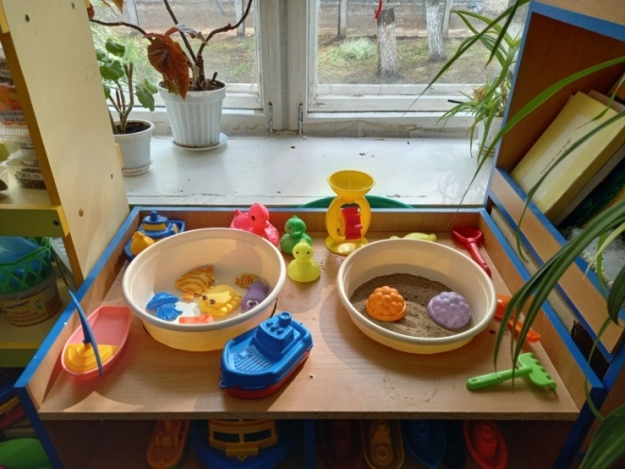

**Литературный центр «Читаем вместе»**

Так как развитие активной речи является основной задачей развитие детей, то в центре любимой книги и развития речи подобраны наборы предметных картинок, наборы сюжетных картин. Дети любят, когда мы читаем с ними книги и рассматриваем картинки, поэтому здесь у нас много книг на различные темы. В центре по художественной деятельности есть игры-викторины, сюжетные картинки и литература разной направленности, которая расположена в свободном доступе для детей, что позволяет удовлетворять их познавательный интерес.

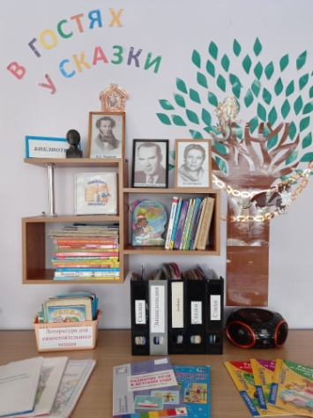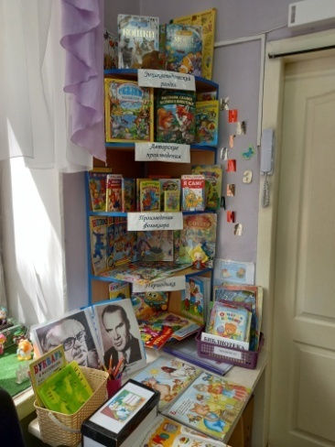

**Речевой центр.**

Содержит материал, для развития речевой активности детей, такой как: мнемотаблицы, сюжетные картинки, пальчиковые игры, дыхательная гимнастика «Веселы ворота», картотека речевой гимнастики по темам недели, веселая зарядка для язычка. Так же в этом центре мы используем пособие «Да-нетка» которое способствует развитию речи и учит детей задавать сильные вопросы, отыскивать критерии классификации любых объектов окружающего мира. Учит слушать других, быть внимательным (не

повторять вопросы).

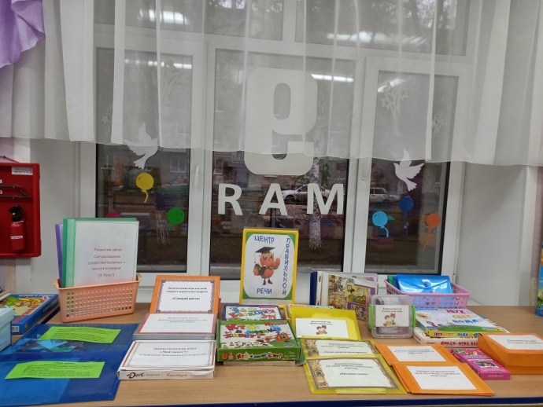

**Центр настольных игр «Игротека»**

Использование игр позволяет выявить сферу интересов детей, определяя их предпочтения во время игры. Разнообразный материал учит дошкольников обобщать предметы по определённому признаку, отличать их друг от друга в зависимости от применения и назначения. Также ребенок в ходе игры замечает взаимосвязи между предметами и учится составлять целое из полученных частей. Важным игровым моментом является необходимость выбрать себе партнера для взаимодействия и найти своё место в группе. Воспитателю отводится роль направляющего в игре, он подталкивает детей к правильным действиям, а не руководит процессом. Также не стоит забывать о похвале и поощрении успехов дошкольников. В картотеку настольно-печатных игр для детей, используемых в детском саду, относят следующие материалы: домино; шашки; пазлы с разным количеством деталей; картинки, складывающиеся из кубиков, рисунок на гранях которых относится к определенному изображению; мозаики; дидактические игры в картинках ;настольные игры .

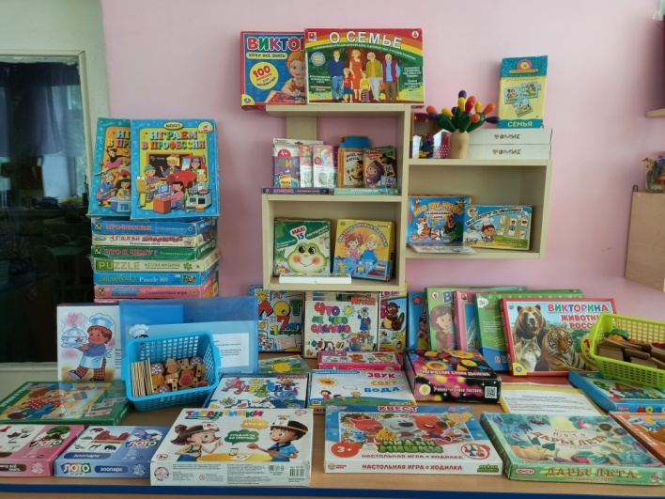

**Центр художественного творчества**

Центр художественного творчества - имеется широкий спектр изобразительных материалов для формирования творческого потенциала детей, развития интереса к изодеятельности, формированию эстетического восприятия, воображения, художественно-творческих способностей, самостоятельности, активности: - восковые мелки, простые и цветные карандаши, фломастеры, ватные палочки, акварельные краски, гуашь, акриловые краски, краск4и по ткани, пластилин; - цветная и белая бумага, картон, обои, наклейки, самоклеящаяся бумага, гофрированная бумага, салфетки, раскраски; - кисти, печатки, трафареты, стеки, ножницы с тупыми концами, подносы для форм и обрезков, розетки для клея ПВА, клей карандаш, доски для лепки, палитры, стаканчики для воды.

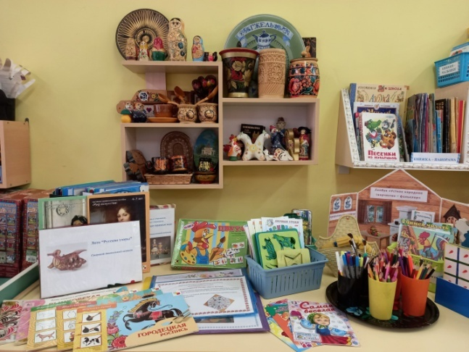

**Центр театр и дети.**

Дети большие артисты, они с радостью участвуют в постановках и с удовольствием выступают в роли зрителей. Здесь размещены маски, атрибуты для разыгрывания сказок, элементы костюмов для персонажей, которые находятся в отдельном шкафчике. Декорации дети изготавливают самостоятельно, все это помогает сплотить группу, объединить детей интересной идеей. В театре дошкольники раскрываются, демонстрируя силу своего характера. В центре размещаются ширма, различные виды театров (кукольный, настольный, пальчиковый).

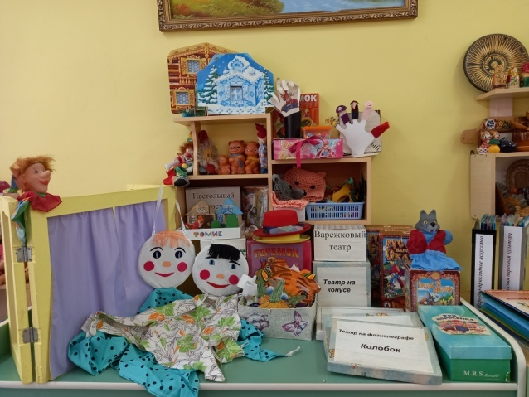

**Центр музыки**

В центре «Музыки» собраны различные музыкальные инструменты, фонотека (сказки, дет.песни, мультфильмы, классическая музыка, музыка для релаксации, музыка моря, птиц и др.),  атрибуты к подвижным музыкальным играм, картотеки дидактических, музыкальных игр, портреты  композиторов, музыкальный альбом.

*Музыкальные инструменты:*пианино детское,   металлофоны  (деревянный, металлический, игрушечный),дудочки,  бубен, погремушки, уголки,  свистулька, шумовые инструменты, шарманка и др.)

Портреты композиторов (П.И. Чайковсский, Л. Бетховен, И.С. Бах и др.)  Иллюстрации к песенному репертуару, сказкам

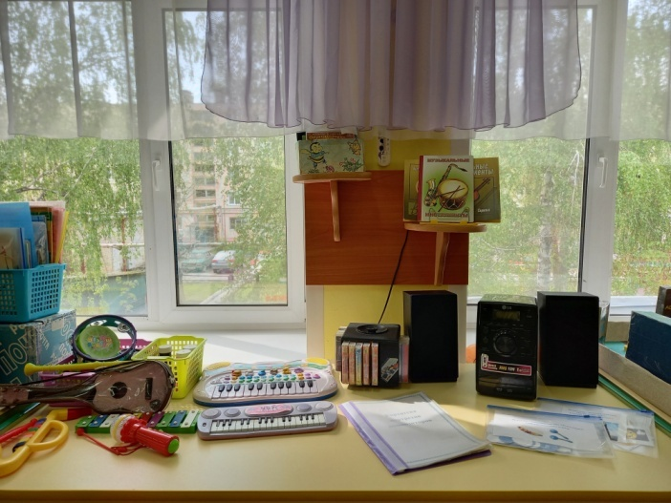

**Центр уединения**

Центр оснащен мягкой мебелью и игрушками. Возможность уединения способствует улучшению настроения, восстановлению душевного равновесия. Обязательным атрибутом такого центра будут мягкие, красивые подушки, на которые ребенок сможет прилечь отдохнуть и, к примеру, послушать расслабляющую музыку (дуновение ветра, шум воды, пение птиц, звуки дождя).

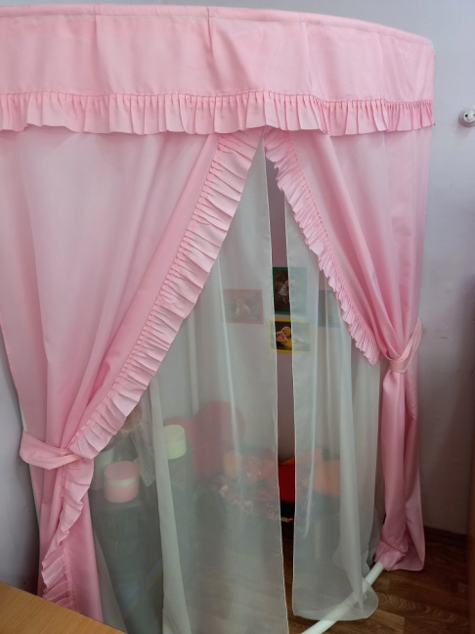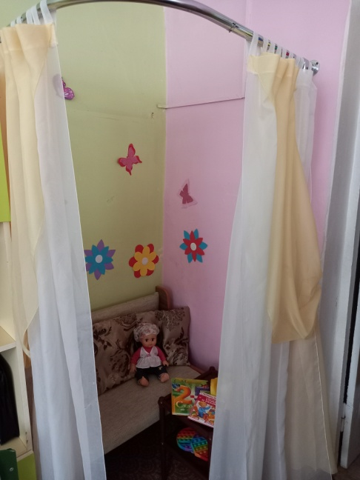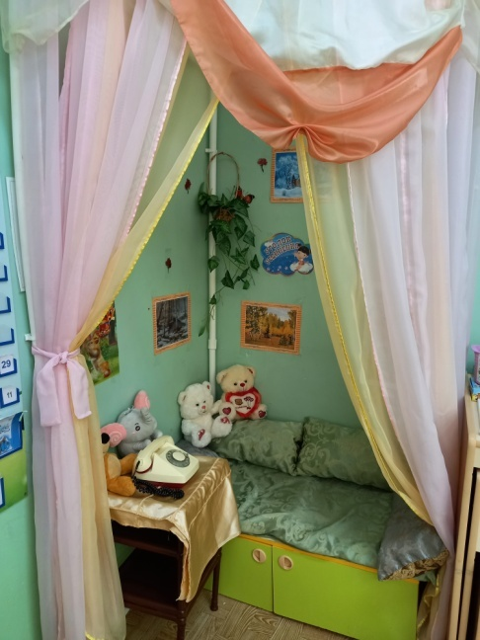

**Центр физического развития и здоровья**

 направлен на достижение целей формирования у детей интереса и ценностного отношения к занятиям физической культурой, гармоничное физическое развитие.

В спортивном  центре имеется спортивный инвентарь, атрибуты для подвижных и малоподвижных игр, нетрадиционное спортивное оборудование, массажные и ребристые коврики для закаливающих процедур, картотека подвижных игр с детьми в группе и на улице.

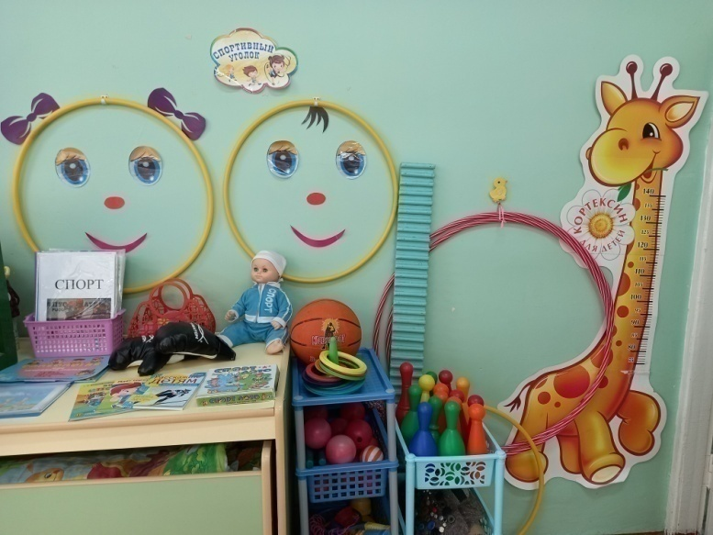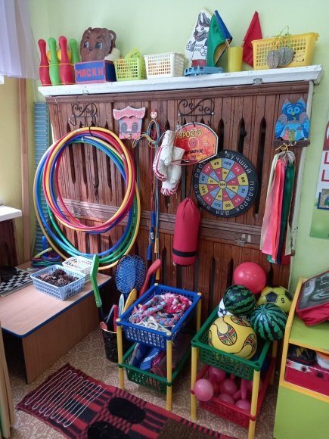

**Центр безопасности**

Создание центра безопасности в группе помогает детям в ознакомление с правилами и нормами безопасного поведения, и формированию ценностей здорового образа жизни. Уголок оснащён необходимыми атрибутами, игрушками, дидактическими играми, которые помогают детям, знакомится с правилами безопасного поведения дома, на улице (ПДД) и пожарной безопасности Хорошими дидактическими пособиями служат специально оборудованные макеты улиц и дорог, и дополнительным набором мелкого строительного материала и дорожных знаков, выполненные из подручных материалов

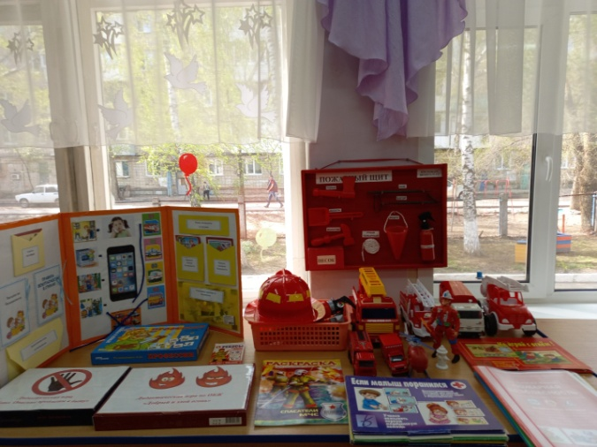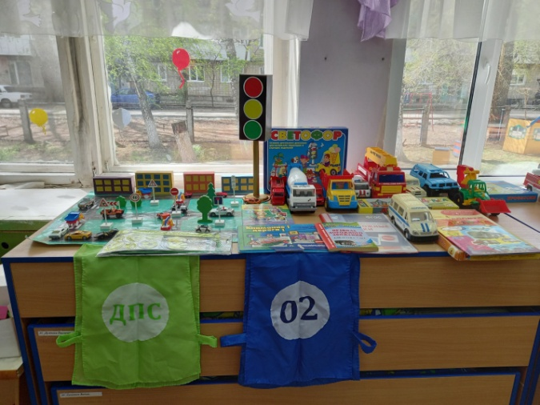

**Мини - музеи**

Развивающая предметно-пространственная среда в группе преобразуется в зависимости от интересов воспитанников. Благодаря этому в группе создаются мини – музеи: «Русская изба», «Ложки», «Природы»

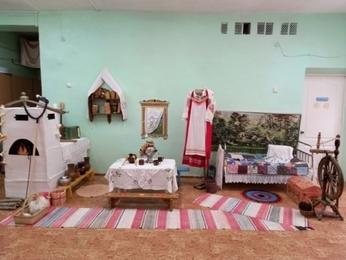

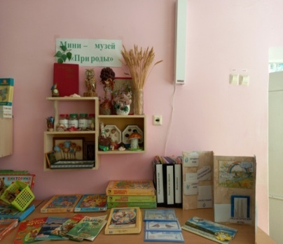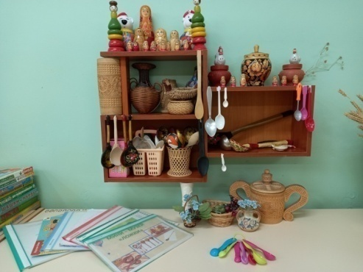

**Технология ТРИЗ.**

Благодаря развивающей среде в ДОУ с применением технологии ТРИЗ происходит развитие творческого стиля мышления детей. Увидеть невидимое, объединить разное, упростить сложное – все это и многое другое происходит с помощью этой технологии. Одним словом, дети приучаются к творческой активности, к творческому труду, к творческому поиску и решению.

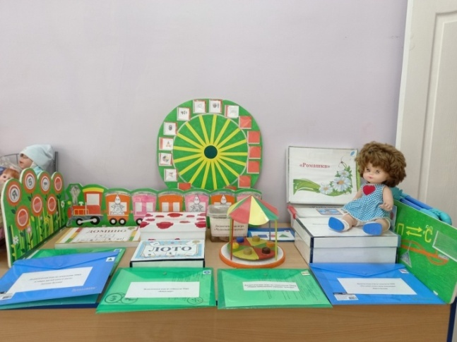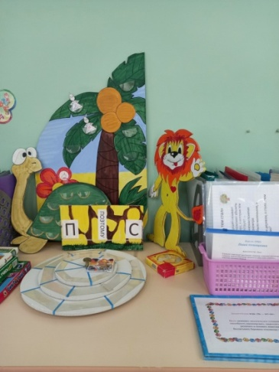

Групповое пространство ***ЛЕГКО ТРАНСФОРМИРУЕТСЯ*** в зависимости от образовательной ситуации и от меняющихся интересов и возможностей детей. Особенность реализации данного принципа заключается в организации различных пересекающихся сфер активности. Это позволяет детям в соответствии со своими интересами и желаниями свободно заниматься в одно и то же время, не мешая друг другу, разными видами деятельности: рисованием, экспериментированием, инсценировать сказки, устраивать игры-драматизации. Для этого в группах имеются маркеры среды, есть ширмы для изменения пространства, - напольные макеты, для организации самостоятельной деятельности детей, передвижные боксы с различными материалами для организации сюжетно-ролевых игр и экспериментальной деятельности.

***ПРИНЦИП ПОЛИФУНКЦИОНАЛЬНОСТИ*** представлен наличием в группах предметов, выполняющих разные функции, при помощи которых решаются разные задачи, это те предметы, которые по-разному используются в детской деятельности. Для этого в группах – имеются предметы-заместители, которые дети могут использовать в игровой деятельности, природный материал, который может выполнять функцию предмета-заместителя в сюжетно-ролевых играх (например: «Магазин», «Семья»).

***ВАРИАТИВНОСТЬ СРЕДЫ*** группы отражается в наличии различных пространств для игр, периодическую сменяемость игрового материала, а также разнообразие игр и игрушек обеспечивающих свободный выбор детей, появление новых предметов, стимулирующих различную активность детей.

Вариативность среды заключается в возможности использовать в пространстве групп переменные и заменяемые элементы убранства, так в группах представлены декоративные сезонные ветки в вазах, имеется познавательный материал, ландшафтные макеты (например: «Животные леса»), библиотека и книжная выставка, организованная по различной тематике.

***ПРИНЦИП ДОСТУПНОСТИ*** реализуется через доступно расположенное оборудование, игрушки, продукты детской деятельности. Во всех возрастных группах, групповое пространство доступно детям: дидактические и развивающие игры и игрушки, дидактический материал, предметы для организации ролевых игр. Для организации самостоятельной деятельности детей в течение дня в группах имеются материалы для детского творчества (бумага, краски, карандаши, природный материал).

***ПРИНЦИП БЕЗОПАСНОСТИ*** реализуется в представленных предметах и оборудовании в групповых пространствах, которые соразмерны росту детей. Во всех возрастных группах мебель и оборудование установлены так, чтобы каждый ребенок мог найти удобное и комфортное место для занятий с точки зрения его эмоционального состояния: достаточно удаленное от детей и взрослых или, наоборот, позволяющее ощущать тесный контакт с ними, или же предусматривающее в равной мере контакт и свободу. Такая организация пространства является одним из условий среды, которое дает возможность педагогу приблизиться к позиции ребенка. Данный принцип реализуется через наличие необходимых сертификатов на игровую и издательскую продукцию.

В раздевальных комнатах представлены выставки детского творчества (рисунков, поделок), с обозначенной темой, задачами и полученным результатом. Это «Заготовки на зиму», «Дары Осени» и др. Представлена выставка в виде фотографий детей «Визитная карточка группы», оформлены папки-передвижки с сезонной информацией для родителей.

***ВЫНОСНОЕ ОБОРУДОВАНИЕ*** соответствует возрасту, стимулирует различные виды детской деятельности, (познавательная, двигательная и др.), а также несет в себе посезонную информацию. Хранение игрушек организованно в специальном контейнере.

Пособия и дидактические игрушки для наблюдения, хранятся в приемной.

Анализ предметно-пространственной среды в группах показал, что компоненты среды соответствуют реализуемой программе. Воспитанники имеют свободный доступ к играм, игрушкам, материалам, пособиям, обеспечивающим все основные виды детской активности. Все элементы предметно-пространственной среды соответствуют требованиям по обеспечению надѐжности и безопасности их использования. Для обеспечения вариативности не во всех возрастных группах созданы уголки уединения и т.д. Все возрастные группы ДОУ оснащены полифункциональными материалами: ширмами, наборами детской мебели, что дает возможность разнообразного использования различных составляющих предметной среды.

***РЕКОМЕНДАЦИИ:*** продолжать насыщать РППС групп в соответствии с возрастными и индивидуальными особенностями детей; совершенствовать возможность трансформируемости пространства. При наполнении РППС необходимо использовать как традиционные, так и современные игрушки, и материалы. Это позволит создать вариативную, многофункциональную среду, отвечающую требованиям времени, а также отражающую накопленный педагогический опыт организации деятельности дошкольников..